|  |  |
| --- | --- |
| Gerb-BMSTU_01 | **Министерство науки и высшего образования Российской Федерации**  **Федеральное государственное бюджетное образовательное учреждение**  **высшего образования**  **«Московский государственный технический университет**  **имени Н.Э. Баумана**  **(национальный исследовательский университет)»**  **(МГТУ им. Н.Э. Баумана)** |

ФАКУЛЬТЕТ **Радиоэлектроника и лазерная техника**

КАФЕДРА **технологии приборостроения (рл6)**

**О Т Ч Ё Т**

|  |  |
| --- | --- |
| **по лабораторной работе №1** |  |

**Название:** Проектирование волноводов

**Дисциплина:** Устройства СВЧ и антенны

Филимонов Степан РЛ6-51

Быков Роман РЛ6-51

Костышина Василина РЛ6-51

Преподаватель : Федоркова Нина Валентиновна

Москва, 2022

ЛАБОРАТОРНАЯ РАБОТА №1. ПРОЕКТИРОВАНИЕ ВОЛНОВОДОВ

**Цель работы** – освоение методики проектирования конструкции прямоугольного волновода с учетом частотного диапазона и требований к потерям в стенках волновода ; исследование влияния материала волновода на потери

**Исходные данные**: в прямоугольном металлическом волноводе длиной λв/2 в полосе частот f 0 +/- 1 ГГц распространяется волна типа Н10 , где f 0 =37 ГГц

**Расчетная часть**

1.Рассчитаем длину волны в воздухе : $λ_{0}=\frac{с}{{f }_{0}}=0,008 м=8 мм$

2.Найдем размер широкой стенки волновода из соотношения $\frac{λ_{0}}{2}<a<λ_{0}$

$$4 мм<a<8 мм$$

Данному условию удовлетворяют следующие типы волноводов :

* R500 – $a$ = 4,77 мм
* R400 – $a$ = 5,69 мм
* R320 – = 7,11 мм

3. Критические длины волн

* R500 – $λ_{крит}=2a$ = 9,54 мм
* R400 – $λ_{крит}=2a$ = 11,3 мм
* R320 – $λ_{крит}=2a$ = 14,22 мм

4. Длину волны в волноводе найдем по формуле: $λ_{волн−де}=\frac{λ_{0}}{\sqrt{1−{(\frac{λ_{0}}{2a})}^{2}}}$

* R500 – $λ_{волн−де}=15,39$ мм
* R400 – $λ_{волн−де}=11,56$ мм
* R320 – мм

5. Для двух волноводов посчитаем характеристическое сопротивление по формуле $Z_{c}=\frac{120π}{\sqrt{1−{(\frac{λ_{0}}{2a})}^{2}}}$

* R400 –
* R320 –

6. Для волновода R320, изготовленного из латуни и алюминия посчитаем потери в волноводе:

$$α_{мет}=\frac{0,0434}{b}\sqrt{\frac{f}{σ}}\frac{1+{(\frac{λ_{0}}{2a})}^{2}}{\sqrt{1−{(\frac{λ_{0}}{2a})}^{2}}}$$

Для латуни $σ_{латунь}=2∗{10}^{7}См/м$

$$α_{мет}=\frac{0,0434}{0,0036}\sqrt{\frac{37000}{2∗{10}^{7}}}\frac{1+{(\frac{8}{14,22})}^{2}}{\sqrt{1−{(\frac{8}{14,22})}^{2}}}=1,69 дБ/м$$

Для алюминия $σ_{алюминий}=3,2∗{10}^{7}См/м$

$$α_{мет}=\frac{0,0434}{0,0036}\sqrt{\frac{3000}{3,2∗{10}^{7}}}\frac{1+{(\frac{8}{14,22})}^{2}}{\sqrt{1−{(\frac{8}{14,22})}^{2}}}=1,34 дБ/м$$

Из полученных расчетов видно, что меньшими потерями обладает волновод, изготовленный из алюминия.

**Практическая часть**

**1**.Рассмотрим волновод R320 (материал - алюминий)

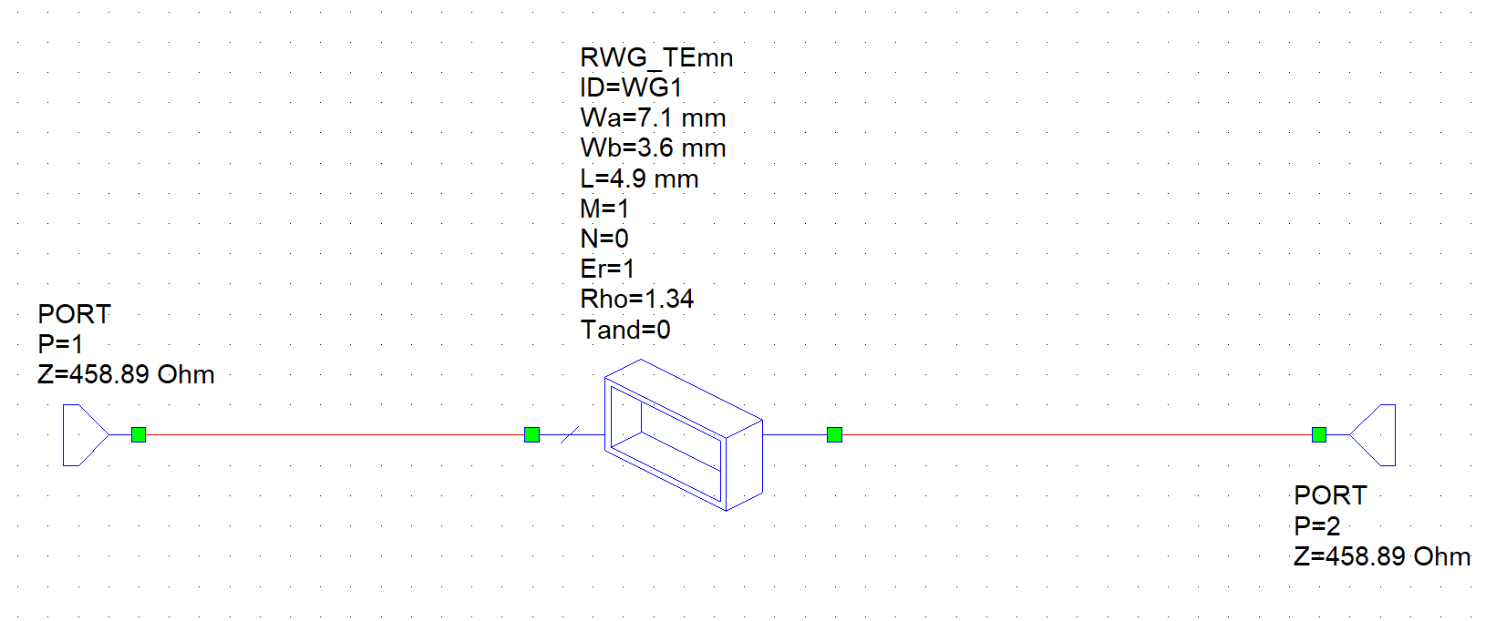

*Рисунок 1 – Схема расчета волновода R320 из алюминия*

Построим амплитудно-частотную характеристику (АЧХ) модуля матрицы рассеивания |S21| и добавим маркер в точку минимального затухания

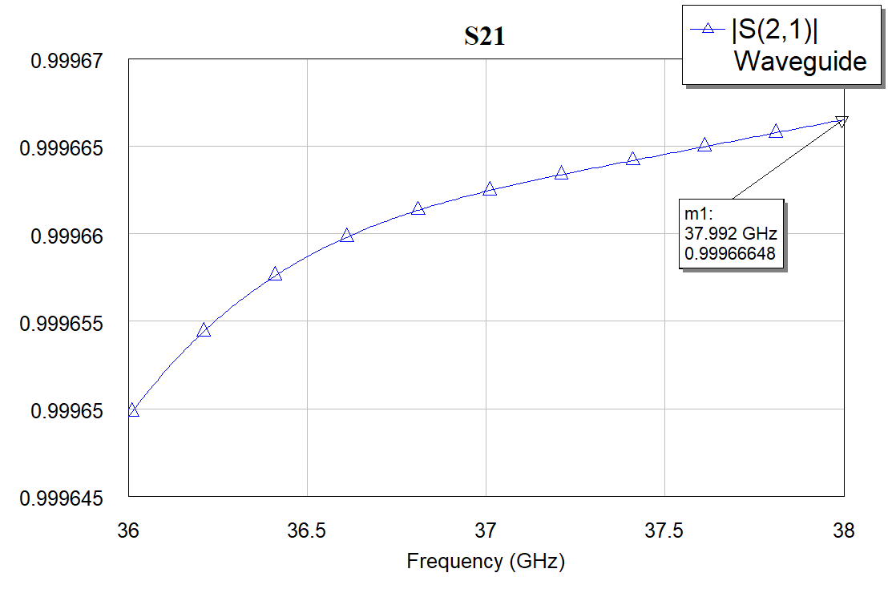

*График 1 – АЧХ волновода R320 из алюминия*

Теперь построим график расчета коэффициента отражения S11 и добавим маркер в точку минимального затухания

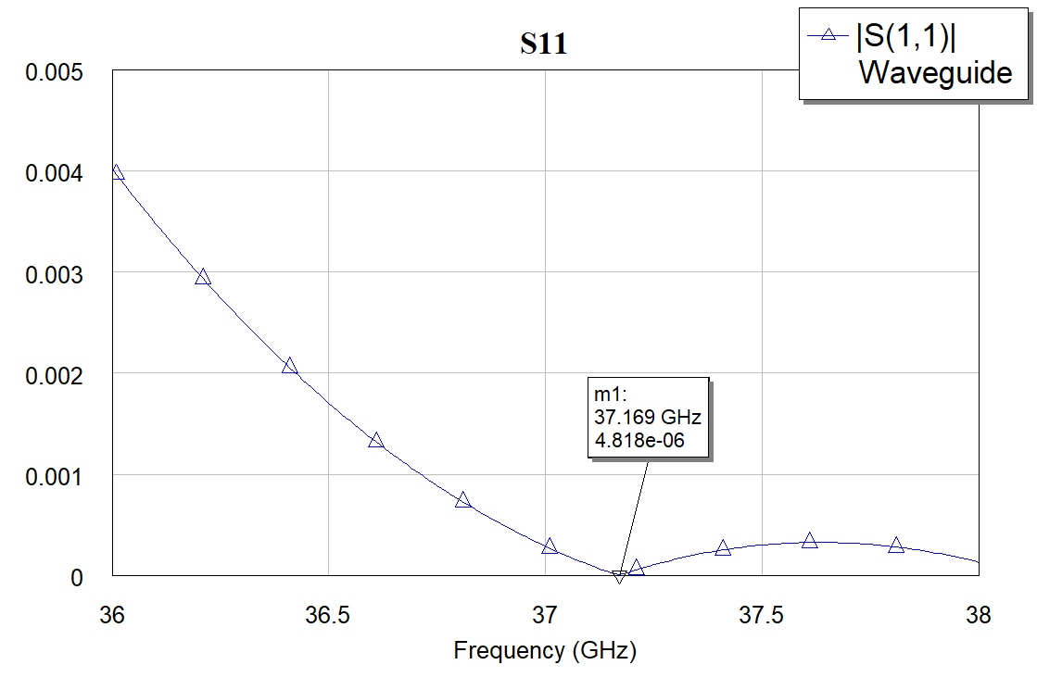

*График 2 – Коэффициент отражения волновода R320 из алюминия*

**2**.Рассмотрим волновод R320 (материал - латунь)

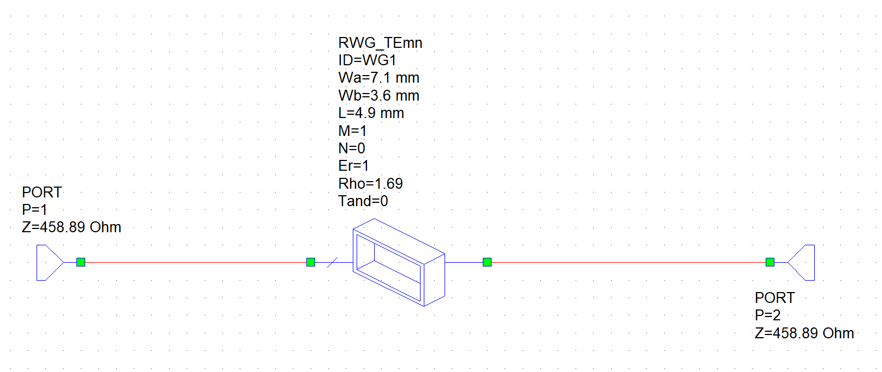

*Рисунок 3 – Схема расчета волновода R320 из латуни*

Построим амплитудно-частотную характеристику (АЧХ) модуля матрицы рассеивания |S21| и добавим маркер в точку минимального затухания

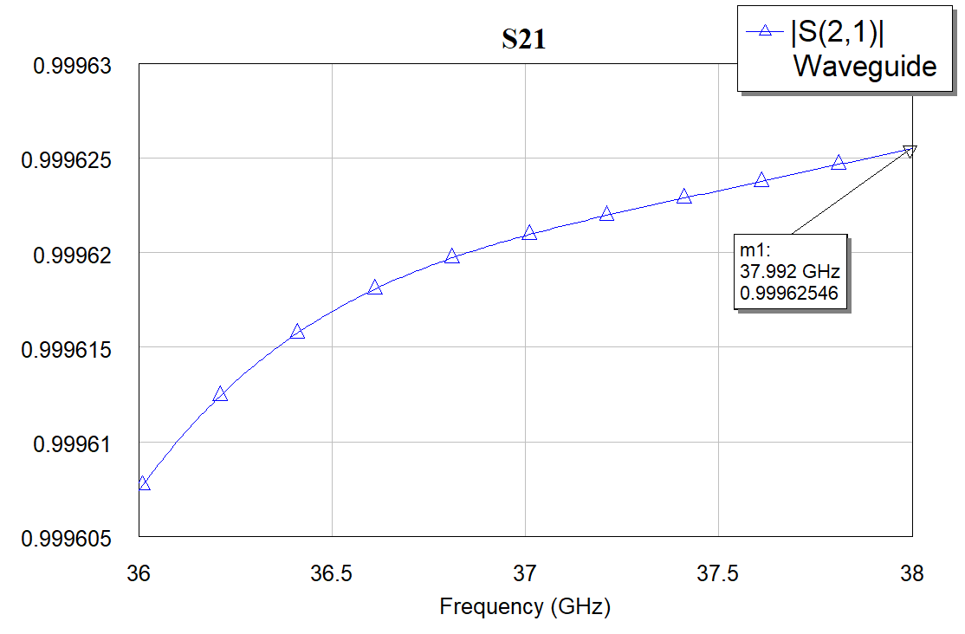

*График 5 – АЧХ волновода R320 из латуни*

Теперь построим график расчета коэффициента отражения S11 и добавим маркер в точку минимального затухания

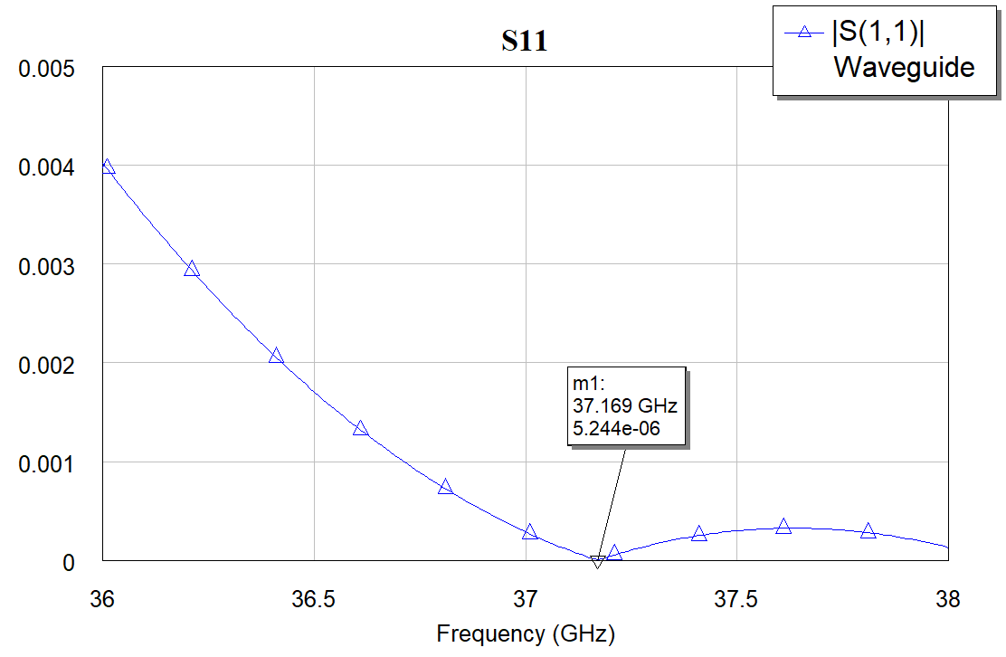

*График 6 – Коэффициент отражения волновода R320 из латуни*

**3**.Рассмотрим волновод R400 (материал - алюминий)

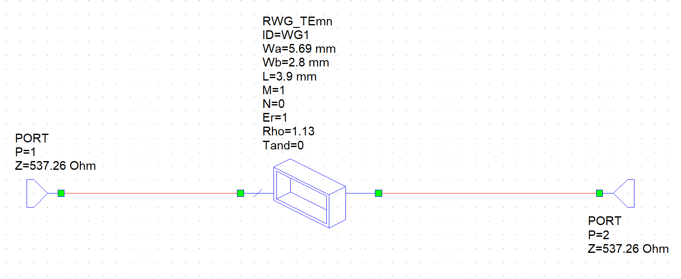

*Рисунок 2 – Схема расчета волновода R400 из алюминия*

Построим амплитудно-частотную характеристику (АЧХ) модуля матрицы рассеивания |S21| и добавим маркер в точку минимального затухания

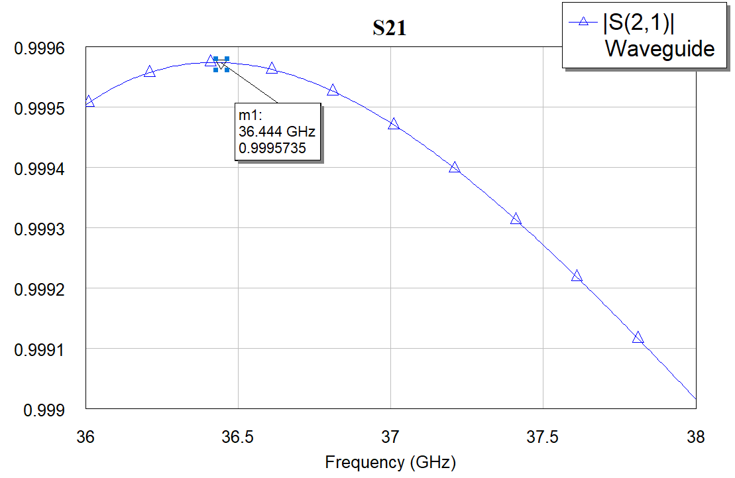

*График 3 – АЧХ волновода R400 из алюминия*

Теперь построим график расчета коэффициента отражения S11 и добавим маркер в точку минимального затухания

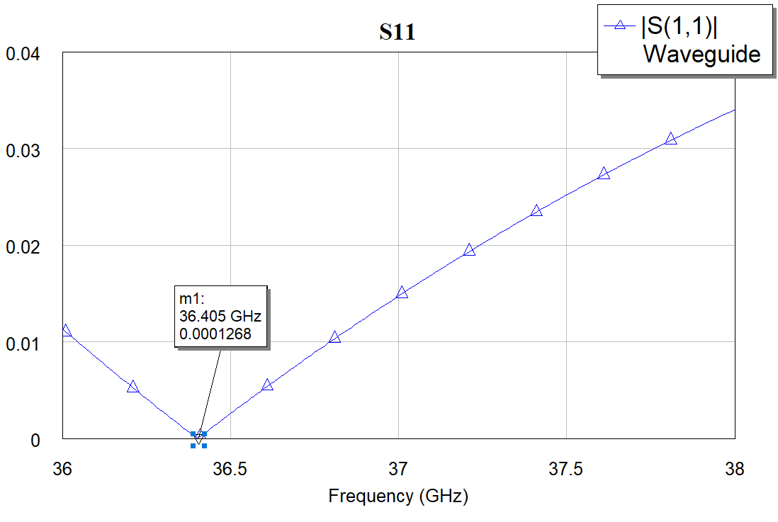

*График 4 – Коэффициент отражения волновода R400 из алюминия*

**Выводы:** в данной работе были рассмотрены характеристики волноводов разных сечений и разных материалов. Для них графически были получены амплитудно-частотные характеристики и зависимости коэффициента отражения от частоты. На основании полученных результатов можно сделать следующие выводы:

* на примере волноводов R320 и R400, изготовленных из одного материала (алюминий), но имеющих разное сечение, было установлено, что большими потерями обладает волновод R320 (1.34 дБ).
* сравнивая волновод R320 изготовленного из двух разных материалов: латуни и алюминия, меньшими потерями обладает волновод из алюминия, что объясняется меньшей проводимостью алюминия по сравнению с латунью. Данный вывод был также получен в расчетной части